DECLARAÇÃO DE TRANSFERÊNCIA DE DIREITOS AUTORAIS

Os autores abaixo assinados do manuscrito intitulado “Medidas antropométricas e nível de atividade física prediz níveis pressóricos elevados em crianças” transferem os direitos autorais do presente artigo à Revista Brasileira de Atividade Física e Saúde, caso o mesmo seja aceito na presente revista.

Viçosa, MG, 30 de outubro de 2015.
NOME | ASSINATURA
Alynne Christian Ribeiro Andaki
Edmar Lacerda Mendes | 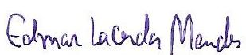
Wellington Segheto | 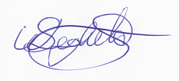
Fernanda Silva Franco
Adelson Luiz Araujo Tinoco

